**נפט: הקשר בין חיידקים לזהב השחור / מאת ציפי היימן**

**עובד מתוך כתבתו של ד"ר דרור בר-ניר, מגזין "גליליאו"**

## ומאמר של אורית בוכני - מפרקים את הנפט, כימיה

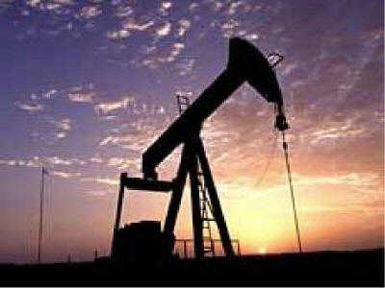

**משימה 2: כיצד נוצר הנפט?**

**הנפט הוא תערובת של חומרים המכונים פחמימנים הבנויים משרשרות של אטומי פחמן ולפעמים מטבעות אטומי פחמן הקשורים לאטומי מימן.** **אין אנו יודעים בוודאות כיצד נוצר הנפט, וקיימות כמה תיאוריות המנסות להסביר זאת.**

**על פי תיאוריה אחת, מקורו של הנפט הוא בהצטברות שרידי אצות ופלנקטון על קרקעית האוקיינוסים הקדומים, ביחד עם חרסית. במהלך השנים, כתוצאה מתהליכים כימיים בתנאי לחץ ללא חמצן נוצר הנפט.**

**על פי התיאוריה השנייה, החדשה יחסית, שרידי אצות ופלנקטון, בנוכחות חמצן, פורקו על-ידי מיקרואורגניזמים (חיידקים, אצות ופטריות זעירות). התוצרים של תהליכי הפירוק הן תרכובות הפחמימנים המרכיבות את הנפט. גם היום מוכרות לנו אצות המפרישות חומרים דמויי נפט.**

**אגב, ישנם צוותי מחקר במספר אוניברסיטאות בעולם , המנסים לגדל אצות אלה ולשפר את תפוקת הפחמימנים שלה. אם יצליחו, אולי בעתיד נשתמש בנפט שמקורו באצות כאשר בנוסף לייצור נפט יפחיתו גם את כמות הפחמן הדו חמצני הידוע כגז חממה באוויר.**

**שאלות**

**1. הנפט הוא תערובת של פחמימנים. הסבר מהו פחמימן?**

**__________________________________________________________**

**2. העזר במידע שברשת והסבר את המושגים הבאים:**

**א. אצות ____________________________________________________**

**ב. פלנקטון __________________________________________________**

**ג. מיקרואורגניזם ______________________________________________**

**3. "תיאוריה מדעית מסבירה תופעות ומאפשרת ניבוי תופעות".**

**א. איזו תופעה מוסברת בשתי התיאוריות המוצגות הקטע?**

**_______________________________________________________**

**ב. איזו דוגמה ניתנת בקטע המחזקת את נכונות התיאוריה השנייה המוצגת בקטע?**

**_________________________________________________________**

**4. מדוע גידול אצות למטרת ייצור נפט יגרום להפחתת כמות הפחמן הדו חמצני באוויר?**

**__________________________________________________________**

**5. איזה יתרון יש בהפחתת כמות הפחמן הדו חמצני באוויר? ____________________________________________________________**